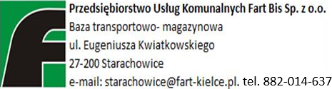
Terminy odbioru odpadów w 2025r. z terenu Skarżyska-Kamiennej

Posesje jednorodzinne
Ulice: Bazaltowa, Wincentego Bilskiego, Bobowskich, Bursztynowa, Gołębia, Granitowa, Jaskółcza, Jastrzębia, Kanarkowa, Krucza, Krzemowa, Marmurowa, Org. Orzeł Biały, Ptasia, Skowronkowa, Słowikowa, Szarych Szeregów, Szmaragdowa, Towarowa, Witwickich, Wschodnia, Żurawia
Zbiórkę odpadów zaczynamy od godziny 7:00 !!
 | Wrzesień
Odpady zmieszane (pojemniki  i worki czarne) | 4,18
Bioodpady  (worki brązowe) | 5,19
Metal, tworzywa sztuczne (pojemniki i worki żółte) | 15,29
Szkło opakowaniowe (pojemniki i worki zielone) | 22
Papier (pojemniki I worki niebieskie) | 8
Popiół | 18

Szanowni Państwo !
Proszę w dniu wywozu odpadów wystawić pojemniki/worki w widocznym miejscu przed ogrodzeniem posesji w sposób nie zagrażający ruchowi publicznemu pieszych i pojazdów.
Uwaga!
Informujemy, że worki z nieodpowiednią zawartością nie zostaną odebrane, oraz jeśli stwierdzono niedopełnianie przez właścicieli nieruchomości obowiązku selektywnego zbierania odpadów komunalnych poskutkuje to utratą uprawnienia do stosowania opłaty obniżonej i naliczenie opłaty jak za odpady komunalne zmieszane.
Biuro Obsługi Klienta czynne od poniedziałku do piątku w godzinach 07:30 – 15:30 pod nr tel. 882 014 637 e- mail: starachowice@fartbis.com

